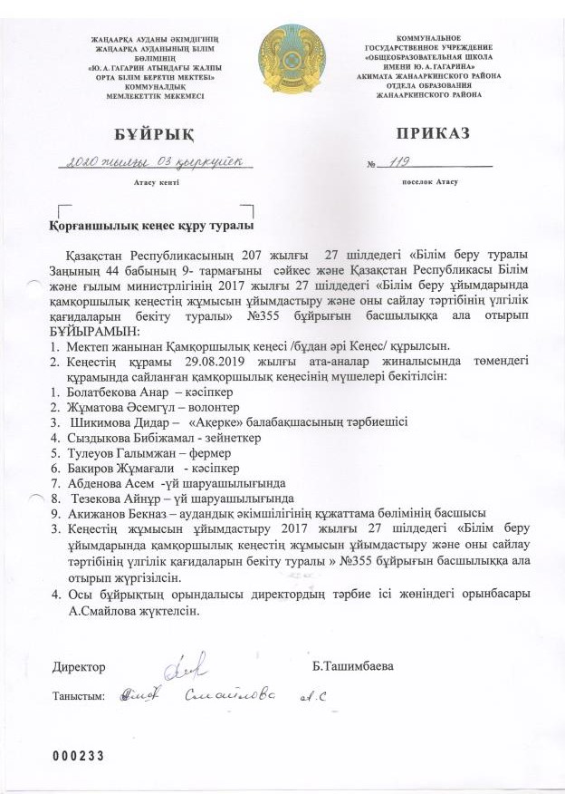

Қамқоршылық кеңесінің және жалпы мектептің ата –аналар комитеті отырысының №1 хаттамасы
02.09.2020 ж.
Қатысқандар: 28 ата-ана, мектеп әкімшілігі
Күн тәртібінде:
- 2019-2020 оқу жылы бойынша мектеп директорының есебі
- Материалдық көмекке мұқтаж балаларды анықтау «Мектепке жол» акциясы барысында аз қамтылған, көпбалалы отбасы балаларына көмек көрсету
- Қарттар күніне орай ұйымдастырылатын «Біз қасындамыз!» акциясына қатысу
Тыңдалды.
- Ю.А.Гагарин атындағы ЖОББ мектебінің директоры Б.А.Ташимбаева - жазғы кезеңдегі мектепті жөндеу қорытындылары, материалдық – техникалық базасы және жалпы мектептің оқу-тәрбие үрдісі туралы айтты. Жаңа оқу жылында оқушылар саны - 307, кезекші сыныптар – 12, бала саны -165 , мектепте ата ана қамқорлығынсыз қалған бала саны – 2, толық емес отбасы – 5, аз қамтылған отбасы-28, бала саны -40, көп балалы отбасы – 71, бала саны – 137, үйде оқытылатын -4 бала, мүгедек - 7 бала бар. Мектебімізде алдағы уақытта мектеп айналасын қоршау, спорт зал салуға сұраныс беріліп, іс – шаралары жүргізілуде. Кезекші сыныптар бөлмесіне арнайы құрылғылар қойылып, тазалық жұмыстары уақытылы жүргізіледі. Кезекшілік қойылды.
- ҚК төрайымы А.М.Болатбекова - өткен оқу жылында ҚК мүшелерінің атқарған жұмыстары туралы айтты. Жалпы мектептік кезекшілік іс - шаралардың өткізілуіне көмек көрсетілді.: ұйымдастыру, мадақтау, кезекшілік ету және т.б. ҚК ең маңызды шаралардың бірі – қайырымдылық болды. Бұл аз қамтылған отбасына материалды көмек көрсету, республикалық «Біз біргеміз!» акциясына қатысу, яғни өмірлік жағдайда қалған отбасыларына азық-түлікпен қамтылып отырды. ҚК мектепті басқарудағы рөлі де аз емес. Мысалға, қамқоршылық кеңесінің мүшелері асхана жалдаушысының жұмысын бақылайды, облыс, кент әкімдерінің жаңа жылдық ертеңгілігіне қатысатын балалар тізімін анықтайды, мектеп директорын бос лауазымға бекітті, жалпы ата –аналар жиналысына қатысты, төрт жұмыс отырысын өткізді. Қазіргі уақытта «Мектепке жол» жалпы республикалық қайырымдылық аясында кеңес мүшелері жұмыс жүргізуде.
- Директордың тәрбие ісі жөніндегі орынбасары А.С.Смайлова - қарттарымызға құрмет көрсетіп, құттықтаумен бірге ардагерлерімізге жан-жақты қолдау мен ыстық ықыласқа толы алғыс сезімін білдіреміз, яғни олар өздеріне деген шынайы қамқорлықты сезінуі қажет. Ардагерлерімізді ардақтап, оларды қашанда, қамқорлық аясынан тыс қалдырмау, Мемлекет басшысының сөзімен айтқанда, «Біз бен сіздің парасатты парызымыз әрі қастерлі міндетіміз» дегендей мектептен еріктілер қоғамы құрылып қарттарымызға құрмет көрсетіледі.
Сөйледі:
Директоры Б.А.Ташимбаева – Білім беру ұйымдарында қамқоршылық кеңестің жұмысын ұйымдастыру және оны сайлау тәртібінің үлгілік қағидаларымен таныстырды.
Директордың ТІ жөніндегі орынбасары А.С.Смайлова - Әр сыныптан алған ұсыныстың негізінде Қамқоршылық кеңестің тізімдік құрамының жобасын ұсынды. (талқылаудан кейін 28 өкілінің ішінен 9 адам ұсынылды)
Букенова С. – 10 сынып ата аналар комитеті төрағасы - қамқоршылық кеңесінің өткен оқу жылындағы атқарылған жұмысының қорытындысын тыңдай келе А.М.Болатбекова ҚК төрағаы болып қайта сайлансын деген ұсынысты дауысқа салды.
Шешім:
- Ю.А.Гагарин атындағы ЖОББ мектебінің 2020-2021 оқу жылына арналған Қамқоршылық кеңесі келесі құрамда сайлансын:
Қамқоршылық кеңестің мүшелері:
- Болатбекова Анар – кәсіпкер
- Жұматова Әсемгүл – волонтер
- Шикимова Дидар – «Ақерке» бала бақшасының тәрбиешісі
- Сыздықова Бибіжамал – зейнеткер
- Тулеуов Ғалымжан – фермер
- Бакиров Жұмағали – кәсіпкер
- Абденова Әсем – үй шаруашылығында
- Тезекова Айнұр – үй шаруашылығында
- Акижанов Бекназ – аудандық әкімшілігінің құжаттама бөлімінің басшысы
Шешім ашық дауыс беру арқылы бірауыздан қабылданды.

Төрайымы: А.М.Болатбекова
Хатшы: Д.Т.Шекимова

